简号 J1⑧228：内史下文牍（四栏）

来源出处
里耶古城一号井第八层出土，原整理号 8-228。
释文、注释：《里耶秦简牍校释》第一卷，第 119 页。
图版、单字字形：秦簡字形庫（www.kaom.net）《里耶1》。

图片
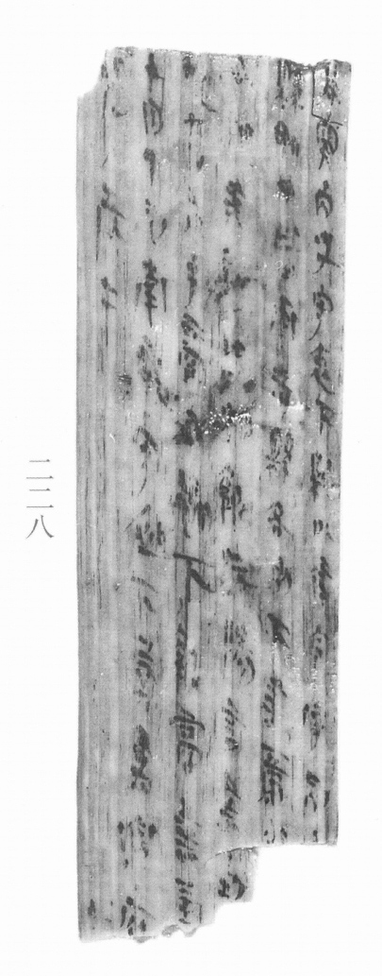
图1 里耶秦简 8-228 实物照片。出处：秦簡字形庫（www.kaom.net）《里耶1》图版。
 □ 《说文解字》未收此字。
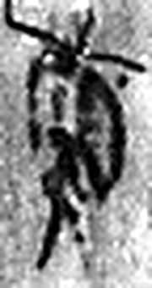 □ 《说文解字》未收此字。
 内 入也。从口，自外而入也。（《说文解字》卷五·入部）
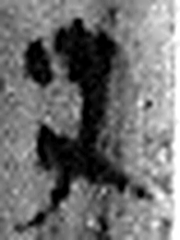 史 記事者也。从又持中。中，正也。凡史之屬皆从史。（《说文解字》卷三·史部）
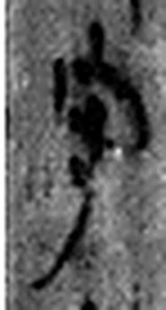 守 守官也。从宀从寸。寺府之事者。从寸。寸，法度也。（《说文解字》卷七·宀部）
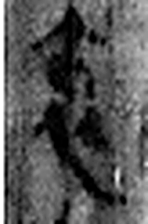 衷 裏䙝衣。从衣中聲。《春秋傳》曰：“皆衷其衵服。”（《说文解字》卷八·衣部）
 下 底也。指事。（《说文解字》卷一·丄部）
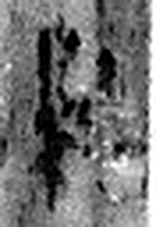 縣 繫也。从系持𥄉。（《说文解字》卷九·𥄉部）
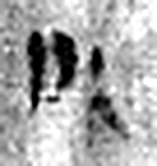 以 用也。从反巳。賈侍中說：巳，意巳實也。象形。（《说文解字》卷十四·巳部）
 律 均布也。从彳聿聲。（《说文解字》卷二·彳部）
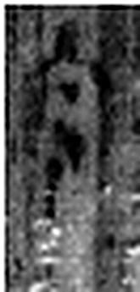 令 發號也。从亼、卪。（《说文解字》卷九·卩部）
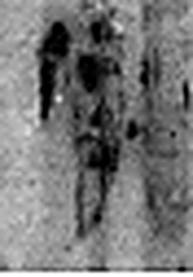 傳 遽也。从人專聲。（《说文解字》卷八·人部）
 別 《说文解字》未收此字。
 縣 繫也。从系持𥄉。（《说文解字》卷九·𥄉部）
 界 《说文解字》未收此字。
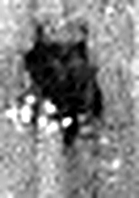 中 内也。从口。丨，上下通。（《说文解字》卷一·丨部）
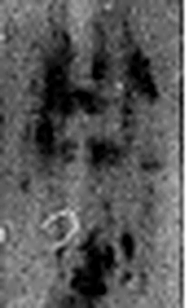 □ 《说文解字》未收此字。
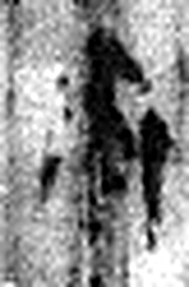 □ 《说文解字》未收此字。
 者 別事詞也。从𪞶纺聲。纺，古文旅字。（《说文解字》卷四·𪞶部）
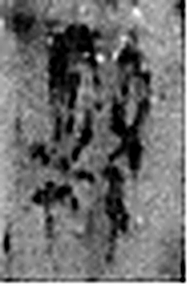 縣 繫也。从系持𥄉。（《说文解字》卷九·𥄉部）
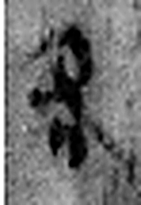 各 異辭也。从口、夊。夊者，有行而止之，不相聽也。（《说文解字》卷二·口部）
 別 《说文解字》未收此字。
 下 底也。指事。（《说文解字》卷一·丄部）
 書 箸也。从聿者聲。（《说文解字》卷三·聿部）
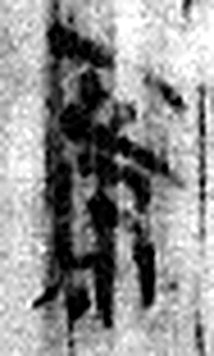 焉 焉鳥，黃色，出於江淮。象形。凡字：朋者，羽蟲之屬；烏者，日中之禽；舄者，知太歲之所在；燕者，請子之𠋫，作巢避戊己。所䝿者故皆象形。焉亦是也。（《说文解字》卷四·烏部）
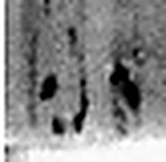 □ 《说文解字》未收此字。
 □ 《说文解字》未收此字。
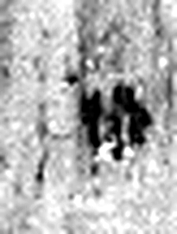 □ 《说文解字》未收此字。
 地 元气初分，輕清陽爲天，重濁陰爲地。萬物所陳𠛱也。从土也聲。（《说文解字》卷十三·土部）
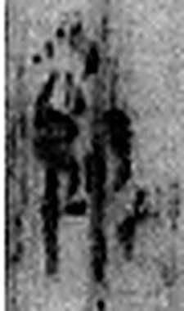 報 當罪人也。从㚔从𠬝。𠬝，服罪也。（《说文解字》卷十·㚔部）
 沅 水。出牂牁故且蘭，東北入江。从水元聲。（《说文解字》卷十一·水部）
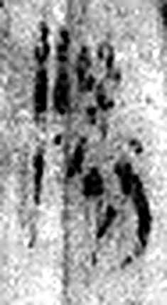 陽 高、明也。从𨸏昜聲。（《说文解字》卷十四·𨸏部）
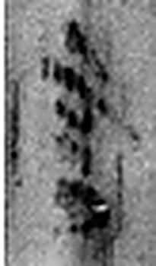 言 直言曰言，論難曰語。从口䇂聲。凡言之屬皆从言。（《说文解字》卷三·言部）
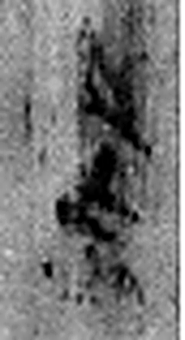 書 箸也。从聿者聲。（《说文解字》卷三·聿部）
 到 至也。从至刀聲。（《说文解字》卷十二·至部）
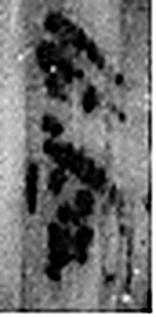 商 从外知内也。从㕯，章省聲。（《说文解字》卷三·㕯部）
 丞 翊也。从廾从卩从山。山高，奉承之義。（《说文解字》卷三·𠬞部）
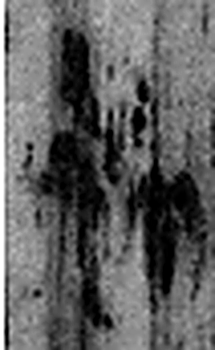 □ 《说文解字》未收此字。
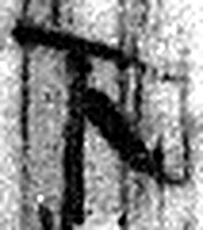 下 底也。指事。（《说文解字》卷一·丄部）
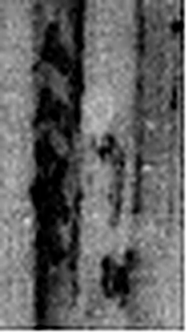 報 當罪人也。从㚔从𠬝。𠬝，服罪也。（《说文解字》卷十·㚔部）
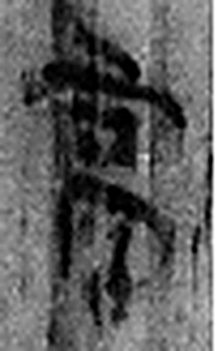 商 从外知内也。从㕯，章省聲。（《说文解字》卷三·㕯部）
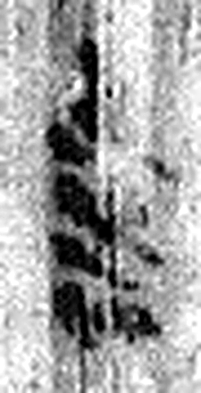 書 箸也。从聿者聲。（《说文解字》卷三·聿部）
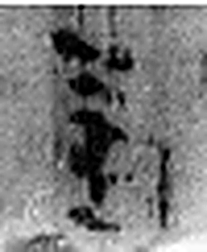 到 至也。从至刀聲。（《说文解字》卷十二·至部）
 十 數之具也。一爲東西，|爲南北，則四方中央備矣。凡十之屬皆从十。（《说文解字》卷三·十部）
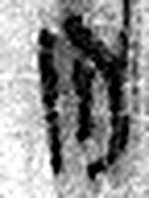 月 闕也。大陰之精。象形。凡月之屬皆从月。（《说文解字》卷七·月部）
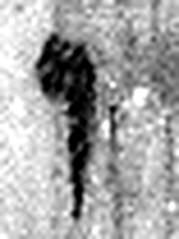 丁 夏時萬物皆丁實。象形。丁承丙，象人心。凡丁之屬皆从丁。（《说文解字》卷十四·丁部）
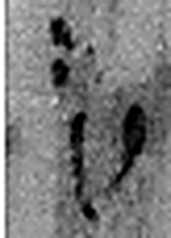 巳 巳也。四月，陽气巳出，陰气巳藏，萬物見，成文章，故巳爲蛇，象形。凡巳之屬皆从巳。（《说文解字》卷十四·巳部）
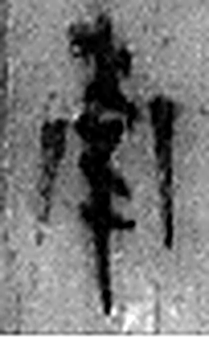 南 艸木至南方，有枝任也。从𣎵𢆉聲。（《说文解字》卷六·𣎵部）
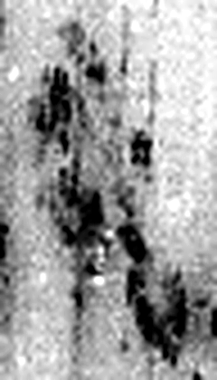 郡 周制：天子地方千里，分爲百縣，縣有四郡。故《春秋傳》曰“上大夫受郡”是也。至秦初置三十六郡，以監其縣。从邑君聲。（《说文解字》卷六·邑部）
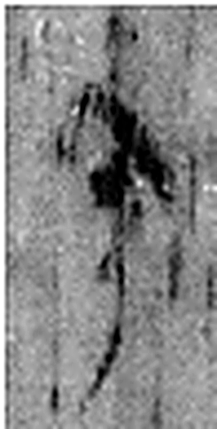 守 守官也。从宀从寸。寺府之事者。从寸。寸，法度也。（《说文解字》卷七·宀部）
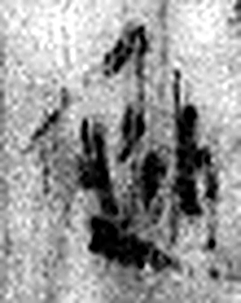 恆 《说文解字》未收此字。
 下 底也。指事。（《说文解字》卷一·丄部）
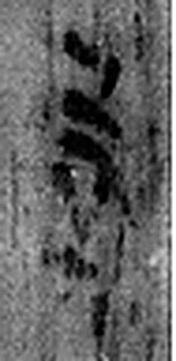 真 《说文解字》未收此字。
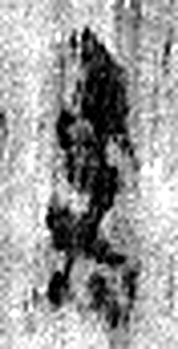 書 箸也。从聿者聲。（《说文解字》卷三·聿部）
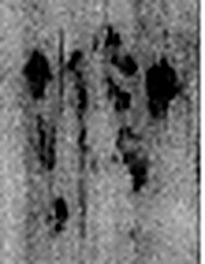 洞 疾流也。从水同聲。（《说文解字》卷十一·水部）
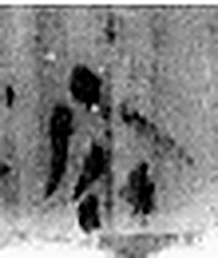 庭 宮中也。从广廷聲。（《说文解字》卷九·广部）
 □ 《说文解字》未收此字。
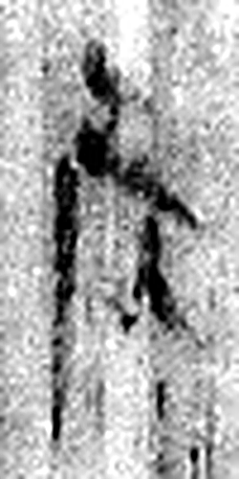 □ 《说文解字》未收此字。
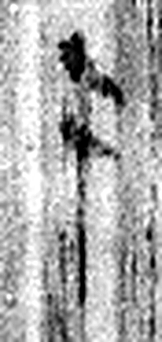 手 拳也。象形。凡手之屬皆从手。（《说文解字》卷十二·手部）
图2 8-228 逐字字形与本义（共 59 字，按原简文字序）。字形出处：秦簡字形庫（www.kaom.net）《里耶1》；本义出处：《说文解字》大徐本。

释文
□□内史守衷下^{［1］}：县以律令传别□^{［2］}〼Ⅰ
县界中□□者县各别下书焉□〼Ⅱ
□□地□□□□报【沅】阳，言书到〼Ⅲ
□□□□□商丞□下报商，书到〼Ⅳ
十月丁巳，南郡守恒下真书洞庭^{［3］}〼Ⅴ
□□□手。Ⅵ8-228

文字
以下照录《里耶秦简牍校释》第一卷注文。
[1] 衷，人名。
[2] “别”下一字，恐是“书”。
[3] 恒，原释文未释，人名。

书法
牍面较宽，正面多栏连书，栏末以Ⅰ—Ⅳ标序；字小而密，字距极紧。（据图1）

简牍形制
残牍，单面书写，字分栏。（据释文）

书写方式
墨色中等，行笔密。（据图1）

美育价值
「内史守衷下」——中央官署把文书逐级下发，一牍之内写了几道转呈。

